統計的学習1課題　水野佳世子

Today, we discussed on three panels of beta coefficients of three methods, stepwise, Lasso and Ridge. Describe the three panels.

Also write the formula for three methods and add description on them.

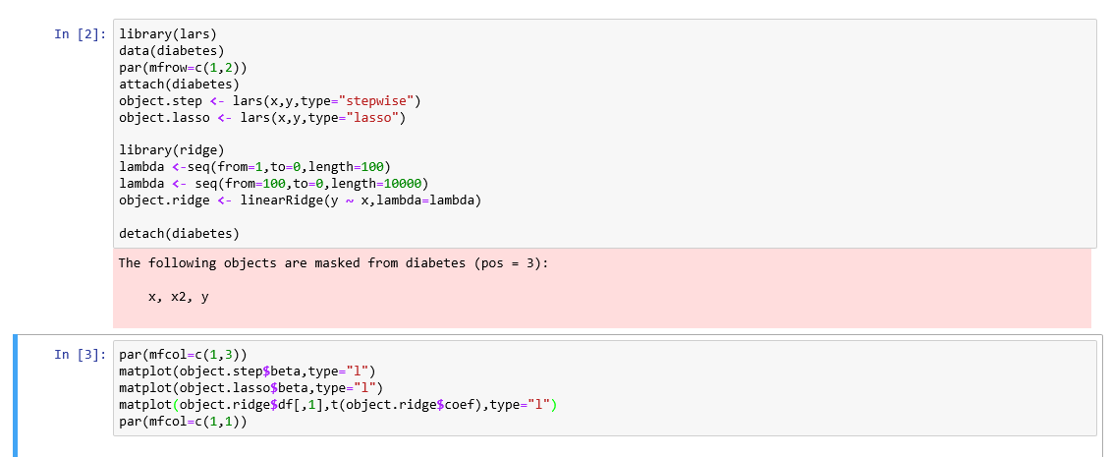

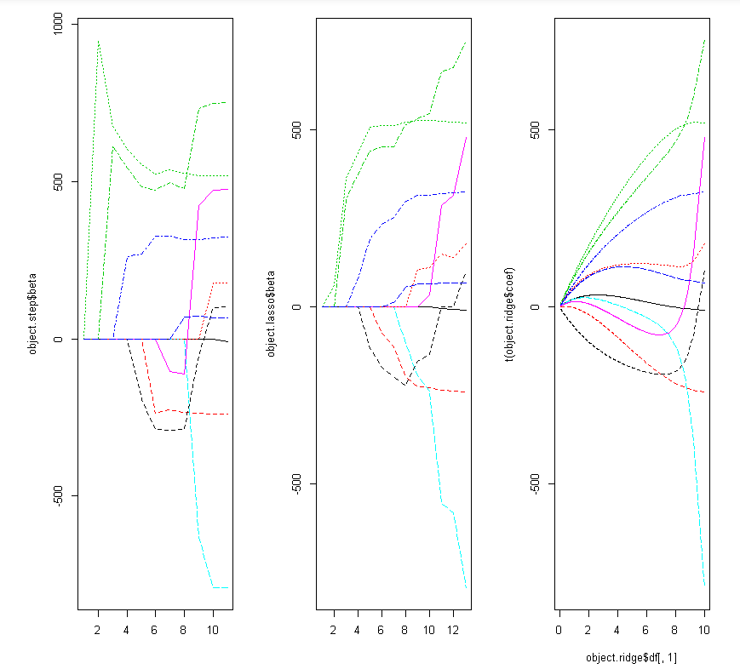

・Stepwise

$$\hat{β}={argmin}_{β}\left({\left\|y-Xβ\right\|}^{2}\right)$$

${\left\|y-\hat{y}\right\|}^{2}$ を最小にするように、説明変数をひとつずつ、結果に大きな影響を与える順に選択し増やしていく。すでに選択された変数と相関の強い変数は、選択されにくい。

Subset selectionを行っている。

・LASSO

$$\hat{β}={argmin}_{β}\left({\left\|y-Xβ\right\|}^{2}+λ\left\|β\right\|\right)$$

$λ\left\|β\right\|$ のregularizationを受けながら、 ${\left\|y-\hat{y}\right\|}^{2}$ を最小にするようなβの値を求める。

$λ=0$ の時は、 $\hat{β}$ の値は最小二乗法の時と同じ値となる。

$λ>0$ の時は、最小二乗法の時よりもβの値は小さくなる。

λの値により、モデルの複雑性が調整される。

Subset selectionを行っている。

・Ridge

$$\hat{β}={argmin}_{β}\left({\left\|y-Xβ\right\|}^{2}+λ{\left\|β\right\|}^{2}\right)$$

$λ{\left\|β\right\|}^{2}$ のregularizationを受けながら、 ${\left\|y-\hat{y}\right\|}^{2}$ を最小にするようなβの値を求める。

$λ=0$ の時は、 $\hat{β}$ の値は最小二乗法の時と同じ値となる。

$λ>0$ の時は、最小二乗法の時よりもβの値は小さくなる。

λの値により、モデルの複雑性が調整される。

Subset selectionを行っていない。